# 微服务注册中心

1. 打包框架项目simba-eureka-server
2. 使用java –jar 启动服务

# 服务器端

1. pom文件增加依赖

simbaRoot下的pom.xml增加

<dependency>

<groupId>com.simba</groupId>

<artifactId>simba-eureka-client</artifactId>

<version>${simba.version}</version>

</dependency>

simba-user下的pom.xml文件增加

<dependency>

<groupId>com.simba</groupId>

<artifactId>simba-eureka-client</artifactId>

</dependency>

1. 修改simba-user下的配置文件application-dev.properties，修改成自己的微服务注册中心地址，只需要修改ip地址即可

eureka.client.serviceUrl.defaultZone=http://127.0.0.1:9999/eurekaserver/eureka/

1. 编写服务器端实现代码，和普通的springmvc的controller代码一样编写

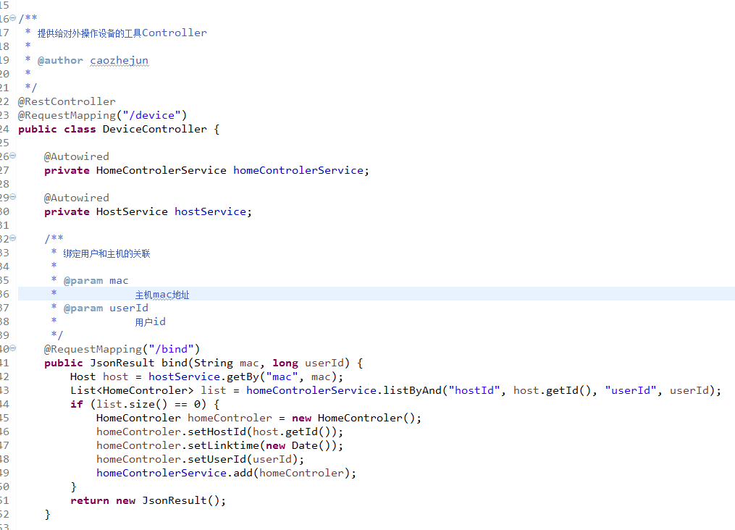

# 客户端

1. pom文件增加依赖

simbaRoot下的pom.xml增加

<dependency>

<groupId>com.simba</groupId>

<artifactId>simba-eureka-client</artifactId>

<version>${simba.version}</version>

</dependency>

需要编写客户端代码的项目module下的pom.xml文件增加

<dependency>

<groupId>com.simba</groupId>

<artifactId>simba-eureka-client</artifactId>

</dependency>

1. 修改web工程项目（simba-user或者simba-admin）下的配置文件application-dev.properties，修改成自己的微服务注册中心地址，只需要修改ip地址即可

eureka.client.serviceUrl.defaultZone=http://127.0.0.1:9999/eurekaserver/eureka/

1. 编写客户端调用代码
2. 使用Get方式调用

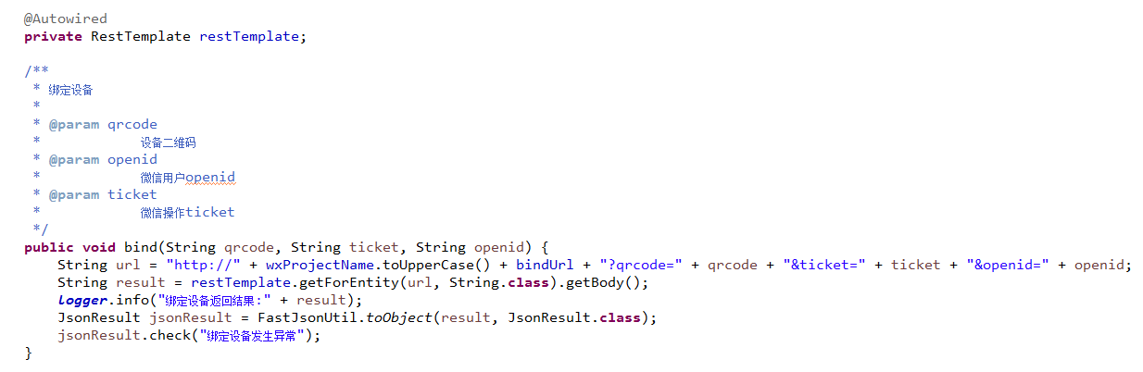

1. 使用Post方式调用

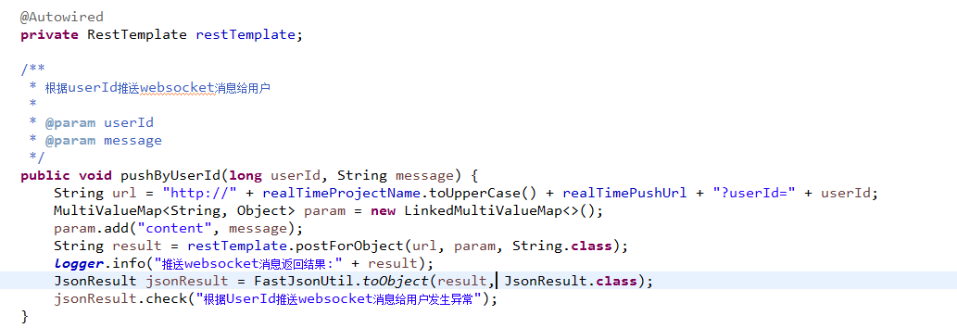

ps. 项目名称为配置文件application.properties中的

在代码调用时，必须转换为大写